Záměr pronájmu pozemku ve vlastnictví Obce Horní Město

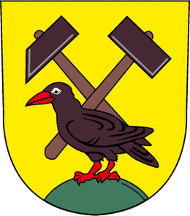
ZÁMĚR PRONÁJMU POZEMKU VE VLASTNICTVÍ OBCE HORNÍ MĚSTO
Obec Horní Město zveřejňuje podle § 39 odst. 1 zákona č. 128/2000 Sb., o obcích (obecní zřízení), ve znění pozdějších předpisů adresný záměr pronájmu pozemku část parc. č. 614/5, parc. č. 202/1,
parc. č. 196 a celé parc. č. 201 a parc. č. 59 o celkové výměře 1 130 m², v k. ú. Skály u Rýmařova na dobu neurčitou, cena pronájmu je stanovena na 1 Kč za m²/ rok, celkem tedy
1.130 Kč předem určenému zájemci o pronájem.
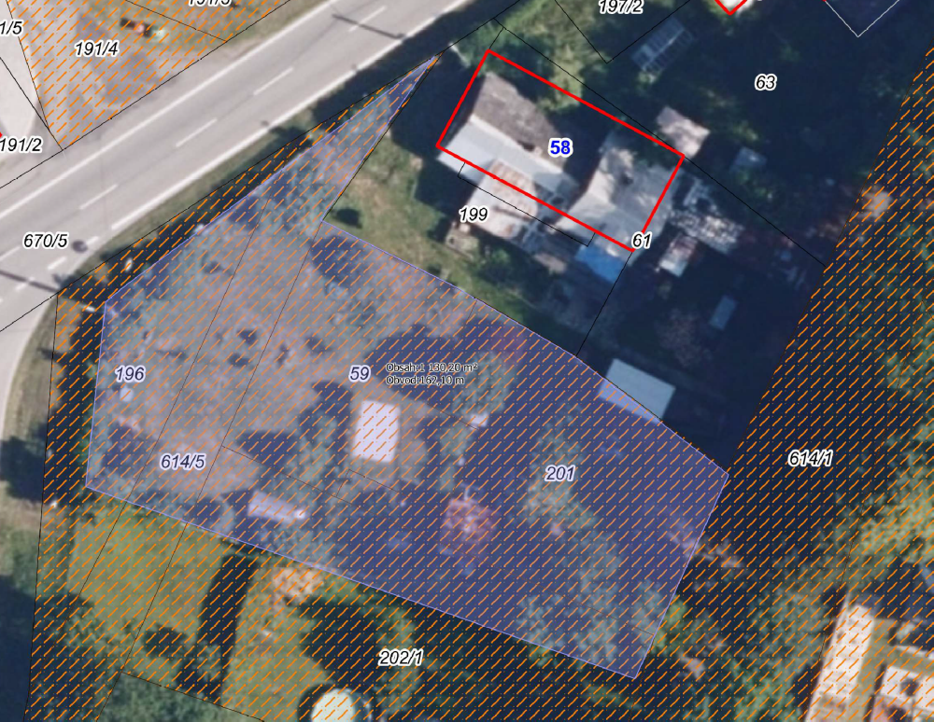

Bc. Kamil Mach
starosta

Vyvěšeno dne: 04.11.2026
Sejmuto dne: 19.11.2026

